*Inhoudelijk verslag stichting Positive Minds 2022*

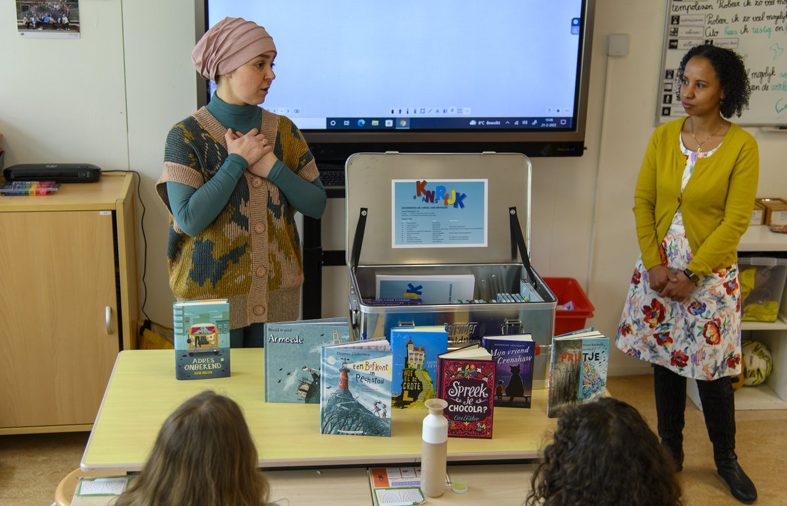

**Gegevens Stichting Positive Minds:**

KvK nummer: 8065953

ANBI RSIN: 861544599

Datum van oprichting: 17 augustus 2020

Zetel: Gemeente ‘s-Gravenhage

Adres: Siem Leenestraat 8, 2552 CH

Website: https://www.positive-minds.nl

Emailadres: info@positive-minds.nl

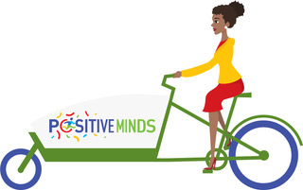

1. **Inleiding**

In dit inhoudelijke verslag legt stichting Positive Minds verantwoording af over de activiteiten die in 2022 zijn ondernomen. De activiteiten waren vooral gericht op het bespreekbaar maken va het onderwerp armoede op basisscholen en middelbare scholen. Hiertoe is de *Leskist Kansrijk – doorbreek de cirkel van armoede* ontwikkeld. Deze leskist - die bestaat uit 30 boeken en lesmateriaal – wordt geplaatst in de lokale bibliotheek en van hieruit uitgeleend aan scholen.

In deze verantwoording gaan we in op:

* Wat wilden we bereiken?
* Is dat gelukt en wat hebben we daarvoor gedaan?
* Wat hebben we geleerd?

Voor de financiële verantwoording 2022 wordt verwezen naar de jaarrekening.

1. **Wat wilden we bereiken?**

Stichting Positive Minds is in augustus 2020 opgericht. In dat jaar hebben de voorbereidende activiteiten plaatsgevonden. In 2021 zijn in totaal 26 leskisten geplaatst. Dit was boven verwachting. In 2022 was het doel om circa 20 leskisten te plaatsten.

1. **Is het gelukt en wat hebben we gedaan?**

In 2022 hebben we in totaal 19 leskisten geplaatst in 11 gemeenten. Dat zijn er zevern minder dan in 2021.Per gemeente zijn gemiddeld minder leskisten besteld. Over het algemeen reageren gemeenten heel enthousiast en zien ze het belang in van het project.

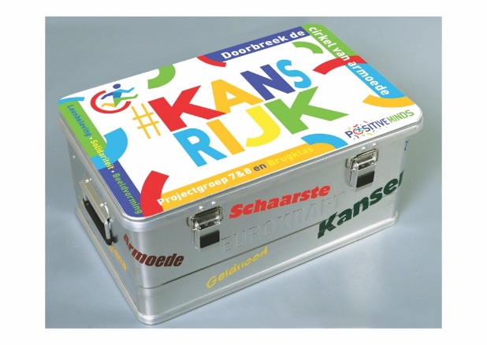

Zie voor meer informatie: [www.postive-minds.nl](http://www.postive-minds.nl)

Voordat een leskist kan worden geplaatst worden de volgende activiteiten ondernomen:

* Gemeenten, bibliotheken en scholen informeren en enthousiast maken over de leskist Kansrijk. Hiertoe zijn (digitale) presentaties gegeven.
* Met de gemeente afspraken gemaakt over de financiering van de leskist. In sommige gevallen kan een beroep worden gedaan op een fonds die een stimuleringsbijdrage doet per leskist.
* Afbeelding met tekst, binnen, persoon, kind

  Automatisch gegenereerde beschrijvingHet maken van het lesmateriaal. Dit is maatwerk omdat er o.a. een voorwoord in komt van de wethouder. Ook worden de gemeentelijke regelingen in de lesbrief opgenomen zodat leerkrachten ouders kunnen doorverwijzen naar de gemeente.
* Als alles is geregeld, dan wordt de leskist verstuurd en geplaatst in de bibliotheek. Scholen in de gemeente kunnen de leskist lenen voor de duur van het project (6 weken).
* Bij de start van het project vindt een officiële lancering plaats waarbij de wethouder en de plaatselijke pers worden uitgenodigd. Zo is er aandacht voor het onderwerp armoede.

1. **Wat hebben we geleerd?**

We constateren dat de activiteiten over het algemeen volgens plan zijn verlopen. Toch zijn er ook nieuwe inzichten.

* Dat het goed werkt als iemand onze stichting introduceert bij de gemeente. Daarom hebben we een aantal mensen gevraagd om ambassadeur te worden van Positive Minds. De stichting heeft nu zes ambassadeurs.
* Dat leerkrachten meer handvatten nodig hebben om armoede te herkennen in de klas en kinderen en ouders door te verwijzen.
* 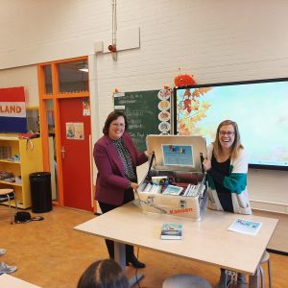Dat kinderen heel open zijn in gesprekken en dat ze ook goede ideeën hebben hoe om te gaan met armoede
* Dat het lesmateriaal goed aansluit bij de behoefte van leerkrachten, maar dat de nadruk nog meer op het gesprek mag liggen.

Eind 2022 zijn we gestart om met deze punten aan de slag te gaan. Dit zal in 2023 resulteren in een nieuwe lesbrief en opdrachten.

Bijlage: input naar impact

